Versiuni:

Data | Versiune | Autor | Comentarii

Analiza&Design pentru Furnizza - magazin de mobilă online

Continut:
- Prezentare Generala

- Fundamente Teoretice

- Tehnologie IT (care va fi implementata)

- Arhitectura si Designul Sistemului – prezentare detaliata (Proiectul propriu-zis)

- Modul de operare / Prezentarea interactivitatii

- Portabilitate

1. Prezentare Generala
(Prezentarea subiectului, similitudini cu alte produse software)
Proiectul Furnizza este o platformă de magazin online de mobilă. Aplicația oferă utilizatorilor posibilitatea de a naviga printr-un catalog diversificat de produse, de a vizualiza detalii despre produse, de a adăuga articole în coșul de cumpărături și de a finaliza comenzi într-un mod simplu și sigur.
Furnizza este comparabil cu alte platforme de comerț electronic bine cunoscute, cum ar fi Amazon, eMAG sau IKEA , care au stabilit standarde pentru experiența utilizatorilor în achizițiile online de produse fizice, inclusiv mobilier. Iată câteva similitudini importante:
-Catalog de Produse Structurat;
- Coș de Cumpărături și Proces de Comandă;
- Sistem de Recenzii și Evaluări;
- Managementul Produselor pentru Administratori;
- Securitate și Autentificare.

- Fundamente Teoretice (Algoritmi, alte consideratii teoretice)
- Algoritmi utilizați
-Algoritmi de căutare și filtrare
-Algoritmi de sortare
-Algoritmi de management al stocului
- Alte considerații teoretice
Platforma folosește arhitectura MTV(Model-Template-View), o variantă specifică a arhitecturii MVC, permițând o dezvoltare modulară și ușor de întreținut.
Token-urile CSRF sunt un mecanism esențial pentru asigurarea securității aplicațiilor Django Ele ajută la protejarea utilizatorilor împotriva atacurilor neautorizate și sunt parte integrantă a bunelor practici de securitate în dezvoltarea web.

- Tehnologie IT (care va fi implementata (limbajul/mediul de programare, platforma hardware/software)
    - Limbaje de Programare și Tehnologii Utilizate:
- Python și Django: Python va fi principalul limbaj de programare folosit pentru backend. Django va facilita gestionarea utilizatorilor, autentificarea, gestionarea produselor și a comenzilor, precum și interacțiunea cu baza de date.
- HTML, CSS și JavaScript: Aceste tehnologii vor fi utilizate pentru dezvoltarea interfeței utilizator. HTML va structura paginile web, CSS va asigura stilizarea acestora, iar JavaScript va permite adăugarea interactivității necesare pentru o experiență plăcută a utilizatorului.
- Bootstrap: va fi utilizat pentru a dezvolta un design receptiv, care se adaptează la diferite dimensiuni ale ecranelor. Acesta va ajuta la crearea unor interfețe atractive și ușor de utilizat, îmbunătățind astfel experiența utilizatorului.
    - Platforma software/hardware
- Server
În mediul de dezvoltare, aplicația va rula pe serverul local Django, accesibil la adresa 127.0.0.1 și portul 8000. Acesta este un server destinat exclusiv testării și dezvoltării aplicației și nu este recomandat pentru producție.
- Bază de date:
Django vine cu o opțiune de bază de date integrată, SQLite, care este utilizată în mod implicit dacă nu este configurată o altă bază de date. Modulul django.db oferă un ORM (Object-Relational Mapping), care permite lui Django să interacționeze cu o bază de date într-un mod ce ascunde SQL-ul brut, făcând astfel gestionarea datelor mai simplă, fără a fi nevoie să scriem direct interogări SQL.
- Sistem de operare
Se va lucre pe un sistem de operare compatibil cu Django, cu Windows în cazul acesta.

- Arhitectura si Designul Sistemului – detaliile prezentatii
  - Diagrama generala a sistemului (Arhitectura sistemului)
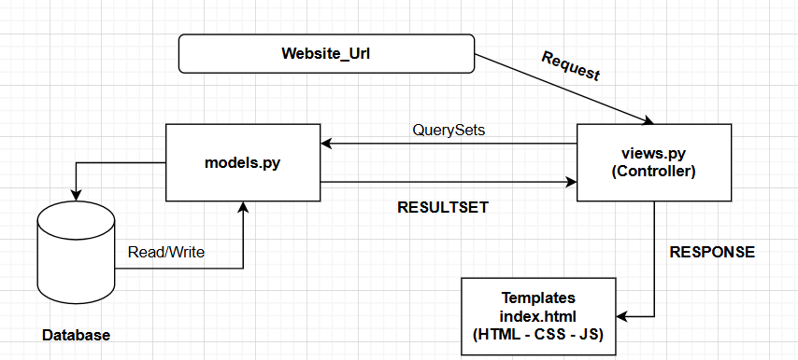

- Diagrame detaliate la nivel de modul (pentru fiecare modul din diagrama generala a sistemului)
1. Diagrama de flux de activitati ( Flow Chart ) sau Site Map
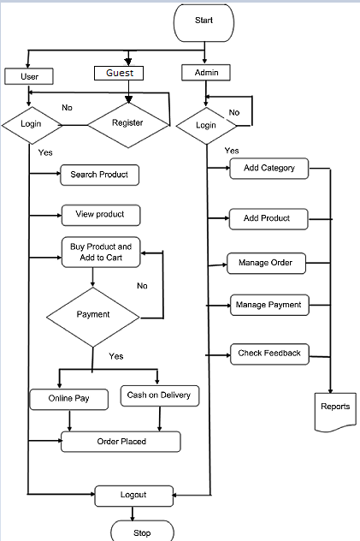

2 Diagrama de clase
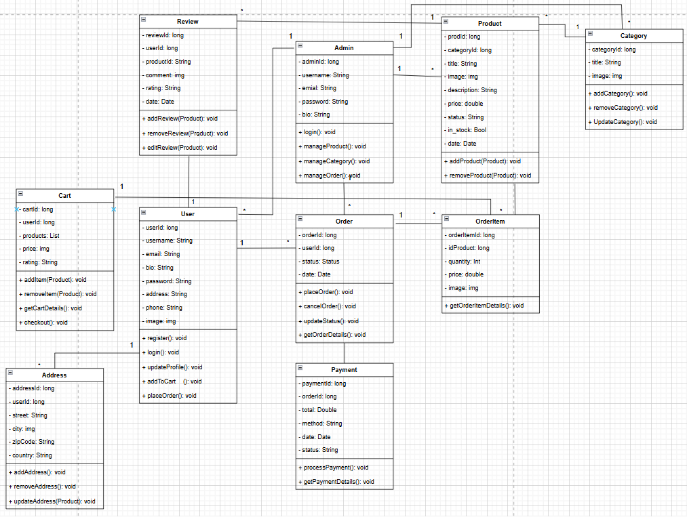
3 Diagrama de obiecte
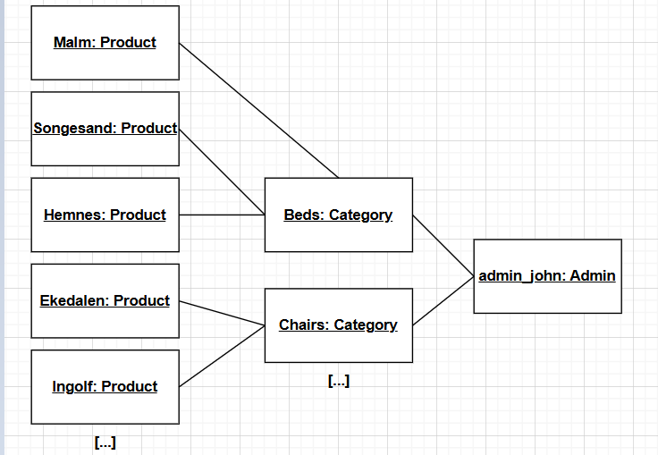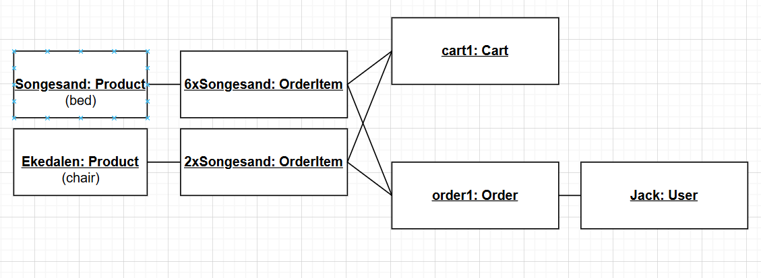
4 Diagrama de activitate
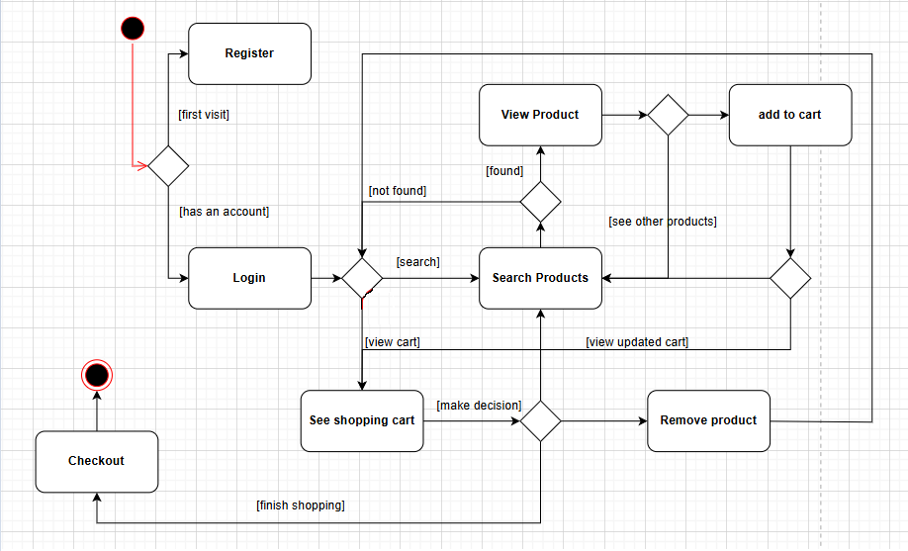
5 Diagrama de tranzitie stari ( State transition diagrams)
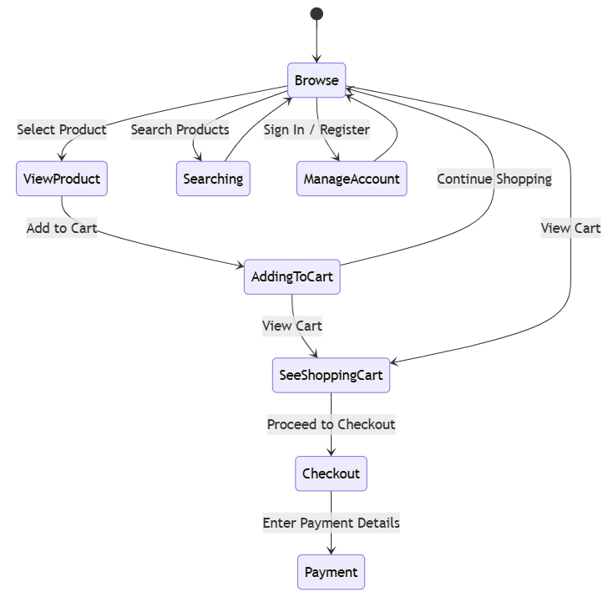

6 Diagrama de comunicare
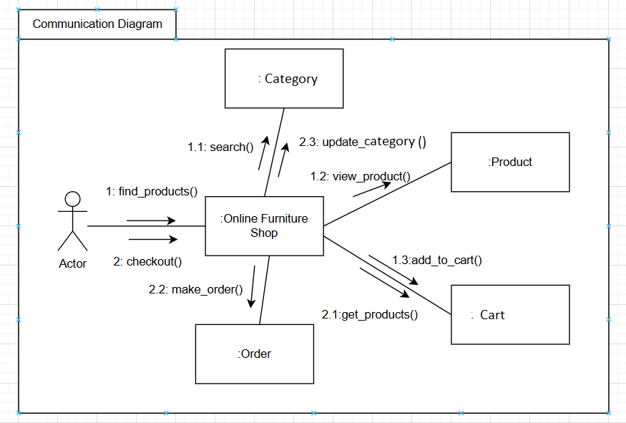
8 Diagrama de pachete
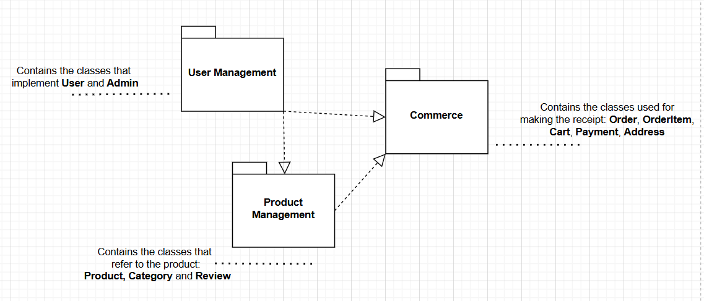

9 Diagrama de componente
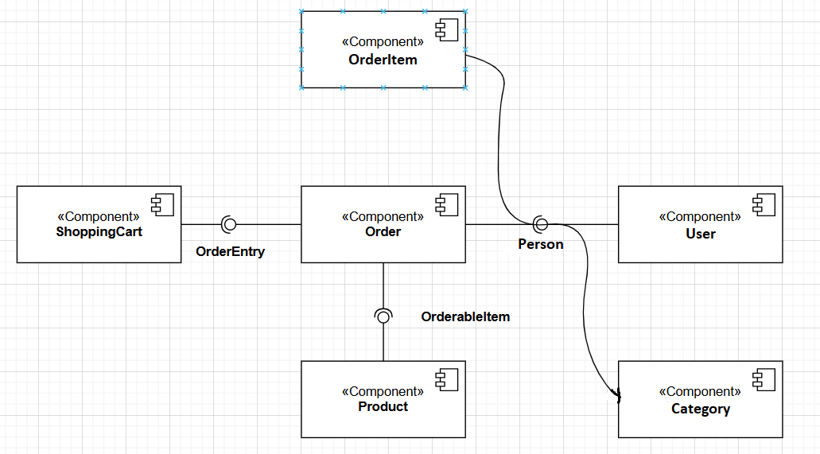

10 Diagrama de desfasurare ( deployment )
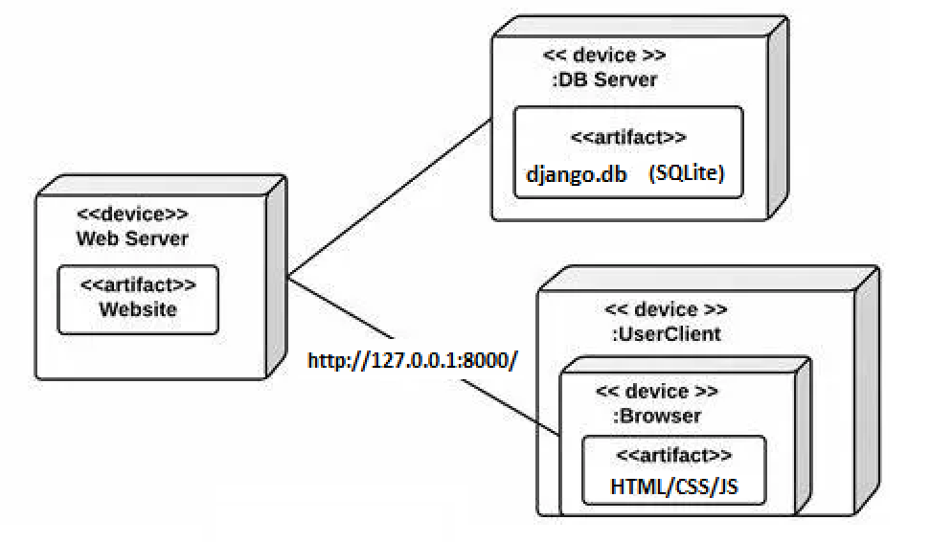

11 Diagrama relationala a bazei de date
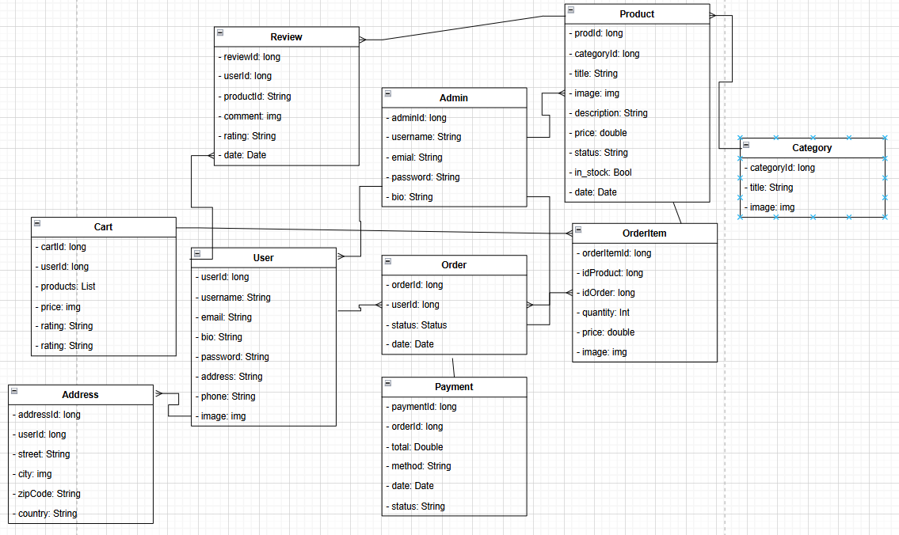
12 Diagrama de secventiere
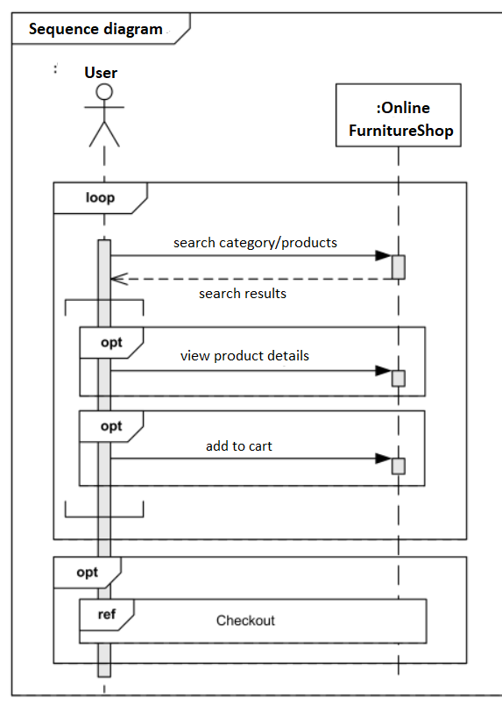

13. Diagrama de use case
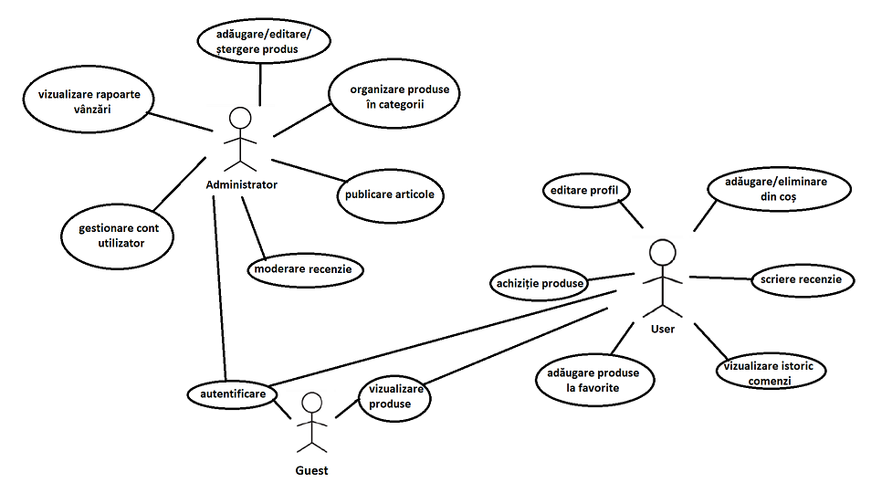

  - Screen-Shot-uri – Capturi de ecran (Designul interfetei utilizator)
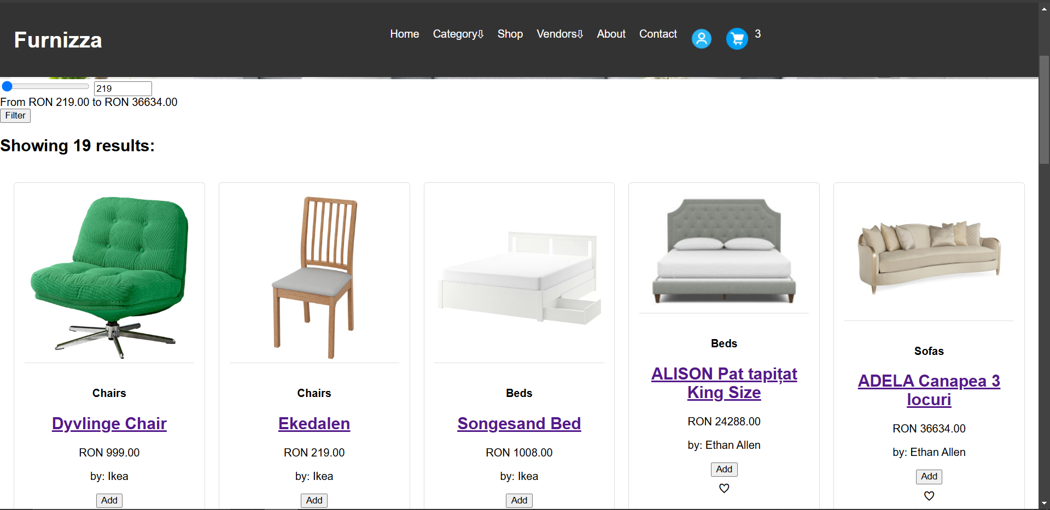
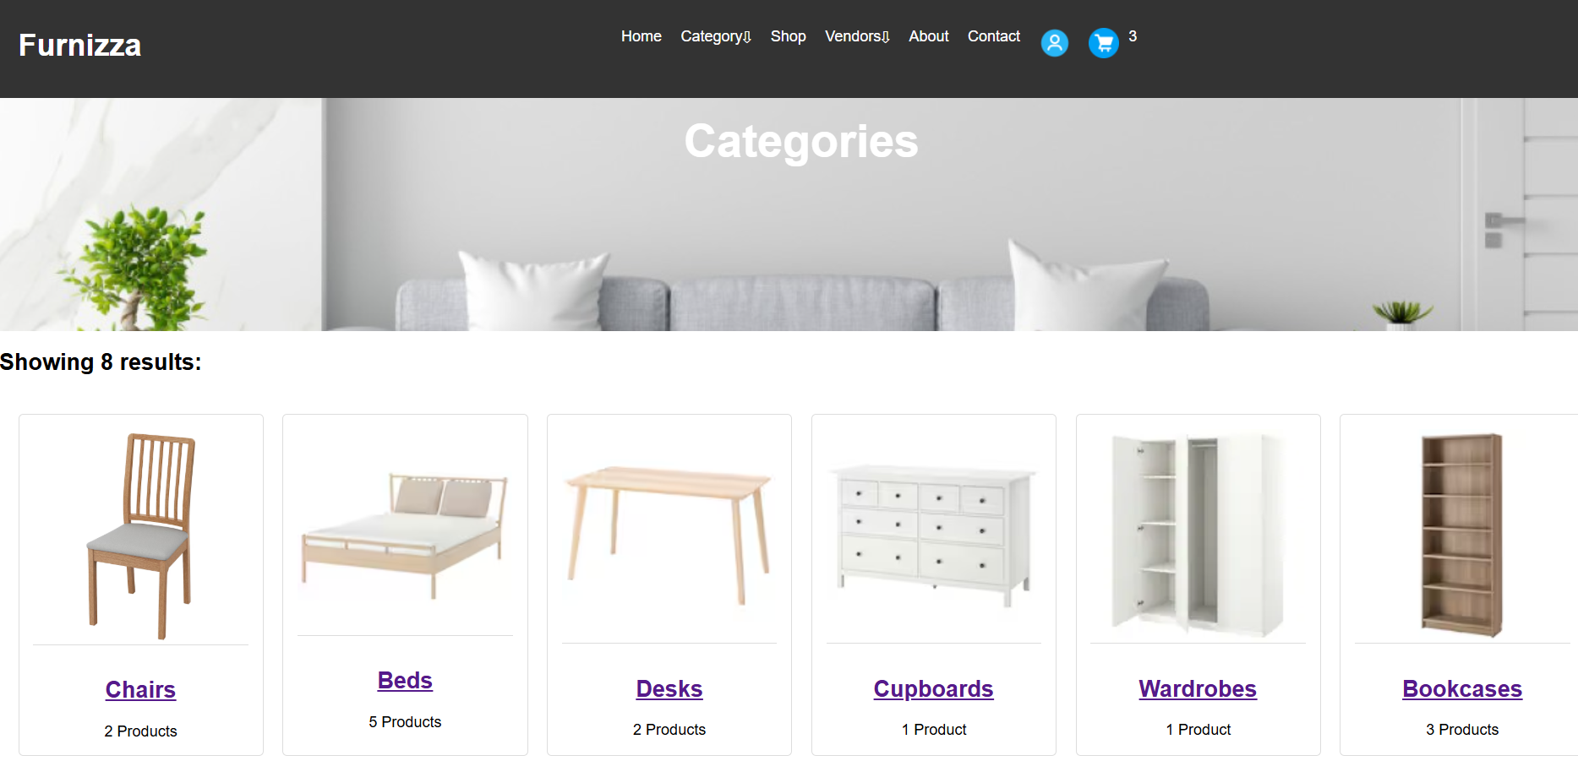
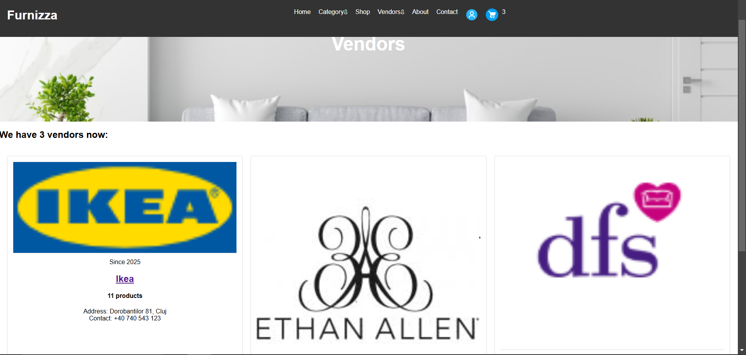
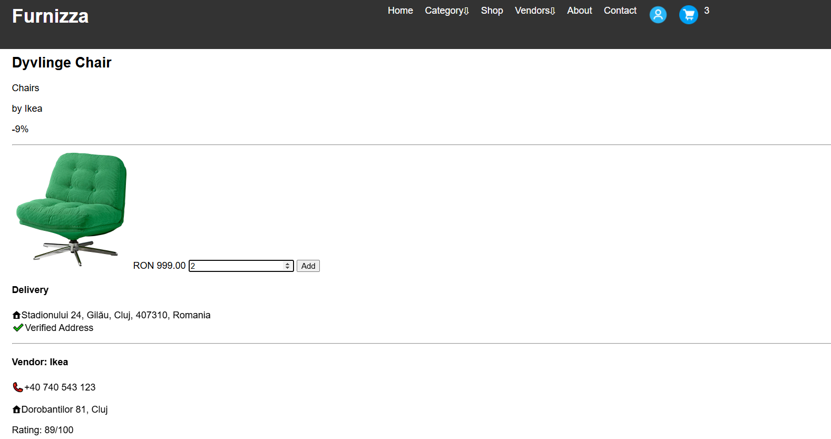
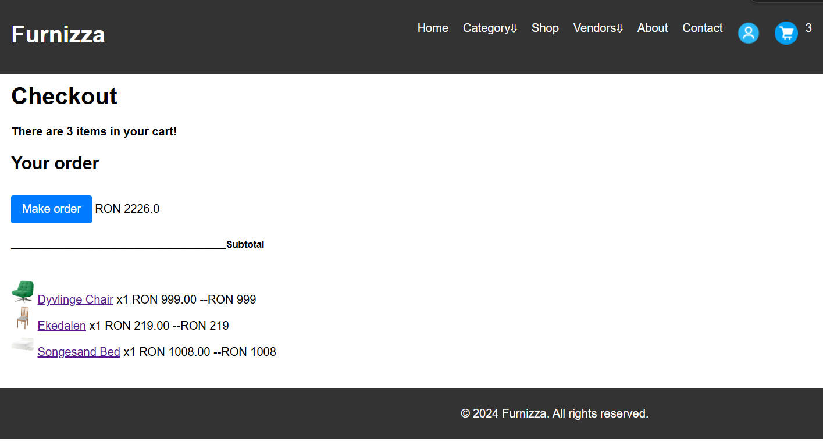
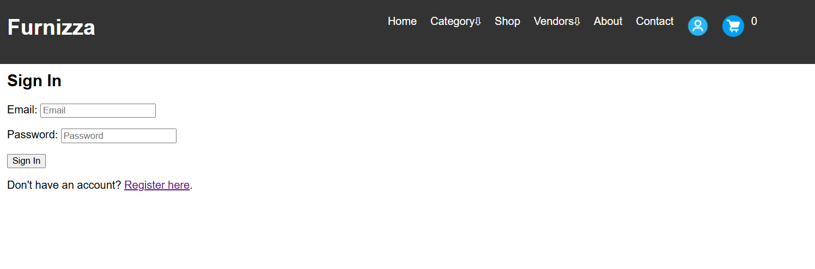
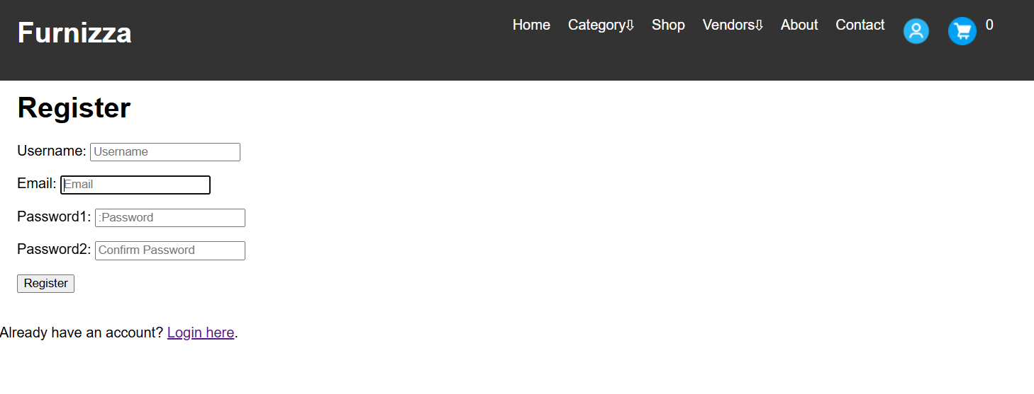

5. Modul de operare/ Prezentarea interactivitatii

Platforma va permite utilizatorilor să navigheze cu ușurință prin diverse secțiuni ale magazinului online, de la catalogul de produse până la coșul de cumpărături și finalizarea comenzilor. Interactivitatea va fi asigurată printr-o serie de funcții intuitive, inclusiv:
- Căutarea Produselor: Utilizatorii pot căuta produse folosind un motor de căutare rapid și filtrabil pe baza categoriei, prețului sau altor criterii relevante.
- Vizualizarea Detaliilor Produsului: Fiecare produs va avea o pagină dedicată care oferă informații detaliate, imagini multiple și opțiuni disponibile.
- Coșul de Cumpărături: Utilizatorii pot adăuga produse în coș, unde pot vedea un sumar al articolelor, cantitatea, costul total, și pot edita selecțiile lor înainte de finalizarea comenzii.
- Recenzii și Evaluări: După achiziționarea unui produs, utilizatorii pot lăsa recenzii și evaluări, contribuind astfel la o experiență interactivă prin feedback și comunicare între utilizatori.
Administratorii platformei vor avea acces la o interfață dedicată, unde pot efectua operații precum:
- Gestionarea Produselor: Adăugarea, editarea și ștergerea produselor, inclusiv gestionarea stocurilor și a categoriilor de produse.
- Monitorizarea Comenzilor: Vizualizarea, actualizarea statusului comenzilor și gestionarea istoricului de comenzi pentru a asigura o experiență optimă de livrare.
- Gestionarea Utilizatorilor: Administrarea conturilor de utilizator, inclusiv setările de autentificare și autorizare pentru o securitate îmbunătățită.
6.Testare & Validare
Nr.  curent | Descriere  bug | Data identificare | Numele persoanei care iși asumă corectarea | Data la care s-a declarat corectat | Status bug
1 | ERR_TOO_MANY_REDIRECTS | 10.12.2024 | Marinca Gabriel | 12.12.2024 | closed
2 |  | 12.12.2024 | Marinca Gabriel | 12.12.2024 | closed
3 |  | 14.12.2024 | Marinca Gabriel | 15.12.2024 | closed
4 |  | 20.12.2024 | Marinca Gabriel | 28.12.2024 | closed
5 |  | 28.12.2024 | Marinca Gabriel | 04.01.2025 | closed
6 |  | 09.01.2025 | Marinca Gabriel | 10.01.2025 | closed
7 |  | 12.01.2025 | Marinca Gabriel | 13.01.2025 | closed

7. Portabilitate

Platforma va fi dezvoltată cu o interfață responsive, realizată cu ajutorul framework-ului Bootstrap, pentru a asigura o experiență optimizată pe diverse dispositive.
Considerații pentru Viitoarele Actualizări: arhitectura aplicației va fi concepută pentru a permite actualizări ușoare și pentru a asigura compatibilitatea cu viitoarele versiuni ale dispozitivelor și browserelor, astfel încât platforma să poată evolua fără probleme majore de compatibilitate.

